Wärmepumpen-Service-App von Stiebel Eltron
Infos zu Installation, Wartung und Reparatur direkt am Gerät
Mit der Wärmepumpen-Service-App unterstützt Stiebel Eltron Fachpartner direkt an der Wärmepumpe. Egal ob Installation, Wartung oder Reparatur: Mit dem Scannen des Barcodes auf dem Typenschild der Wärmepumpe hat der Handwerker alle wichtigen Unterlagen sofort zur Hand.
„Die Bedienungsanleitung der Wärmepumpe findet der Betreiber gerade nicht, der Schaltplan liegt noch im Fahrzeug oder die Installationsanleitung wurde verlegt: Herausforderungen, die Handwerker leider nur zu gut aus ihrem Arbeitsalltag kennen“, weiß Frank Jahns, Geschäftsführer der Stiebel Eltron Vertriebsgesellschaft Deutschland. „Mit unserer Wärmepumpen-Service-App bieten wir hier Abhilfe. Die Handy-App erleichtert unseren Fachpartnern den Arbeitsalltag und hilft, bürokratische Prozesse zu vereinfachen und zu beschleunigen.“
App starten, den Barcode auf dem Typenschild der installierten Wärmepumpe scannen, und sofort bieten sich dem Fachmann die wichtigsten Infos und Dienstleistungen rund um das Gerät vor Ort: Registrieren der Wärmepumpe im On- oder Offline-Modus, Aufrufen von Bedienungs- und Installationsanleitungen, Übersicht der Hydraulik- und Elektroschaltpläne, der Reglerparameter und der Kundendienst-FAQs. Darüber hinaus können direkt Kundendienstservices wie Reparatur, Wartung, Garantie-Check oder Lüftungseinmessung beauftragt werden – auch im Offline-Modus, die Anfrage wird dann versendet, sobald das Handy wieder online geht.
Die App ist kostenlos für Android® und iOS® im Google Playstore und im App Store verfügbar.
Fachpartner werden und alle Vorteile nutzen
Handwerker haben mit Stiebel Eltron einen starken Partner an ihrer Seite. Fachpartner der Marke profitieren neben der Service-App von vielen weiteren digitalen Tools, Serviceleistungen, einem Online-Shop für Ersatzteile und Zubehör, einem breiten Weiterbildungsangebot, vielfältigem Marketingmaterial, Prämien und einem regelmäßigen Newsletter mit interessanten Branchenthemen sowie Angeboten und Neuigkeiten aus dem Unternehmen. „Stiebel Eltron ist Ihr Heizungspartner“, so Frank Jahns, „wir bieten Beratung, Installation, Planung und Service in höchster Qualität aus einer Hand.“
Mehr Informationen zur Service-App und zum Fachpartner-Programm: www.stiebel-eltron.de/fachpartnerwerden

Alles zur Hand? Stiebel Eltron-Fachpartner profitieren von einem breiten Angebot digitaler Helferlein, Serviceleistungen, dem Ersatzteilshop, kostenlosen Weiterbildungen und vielem mehr.

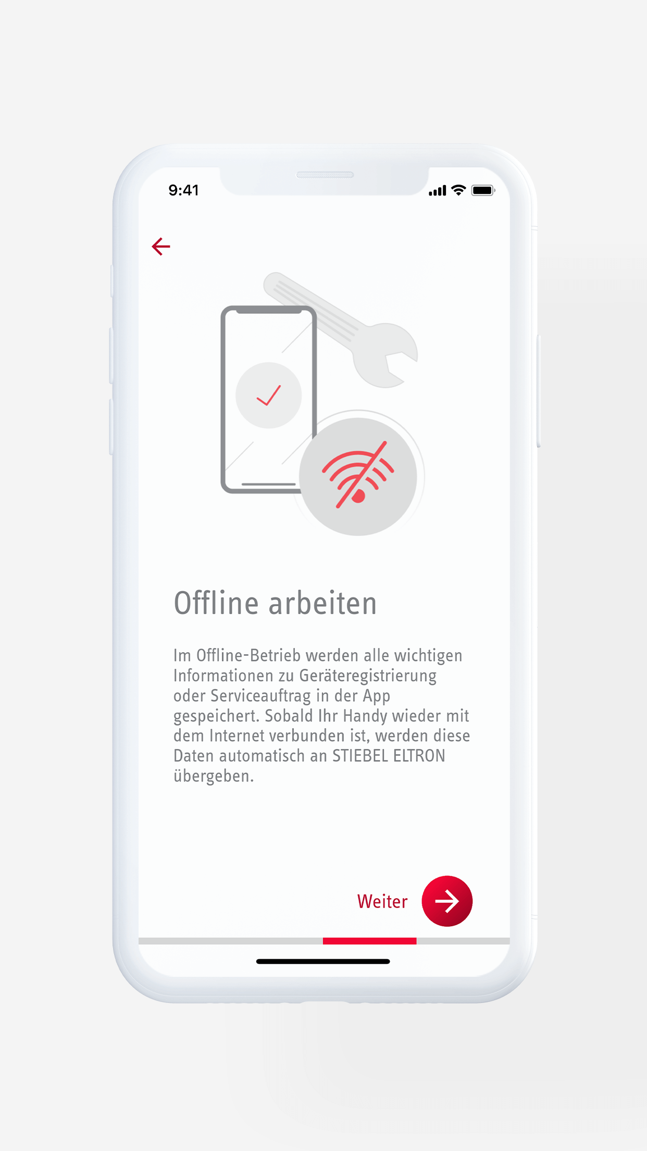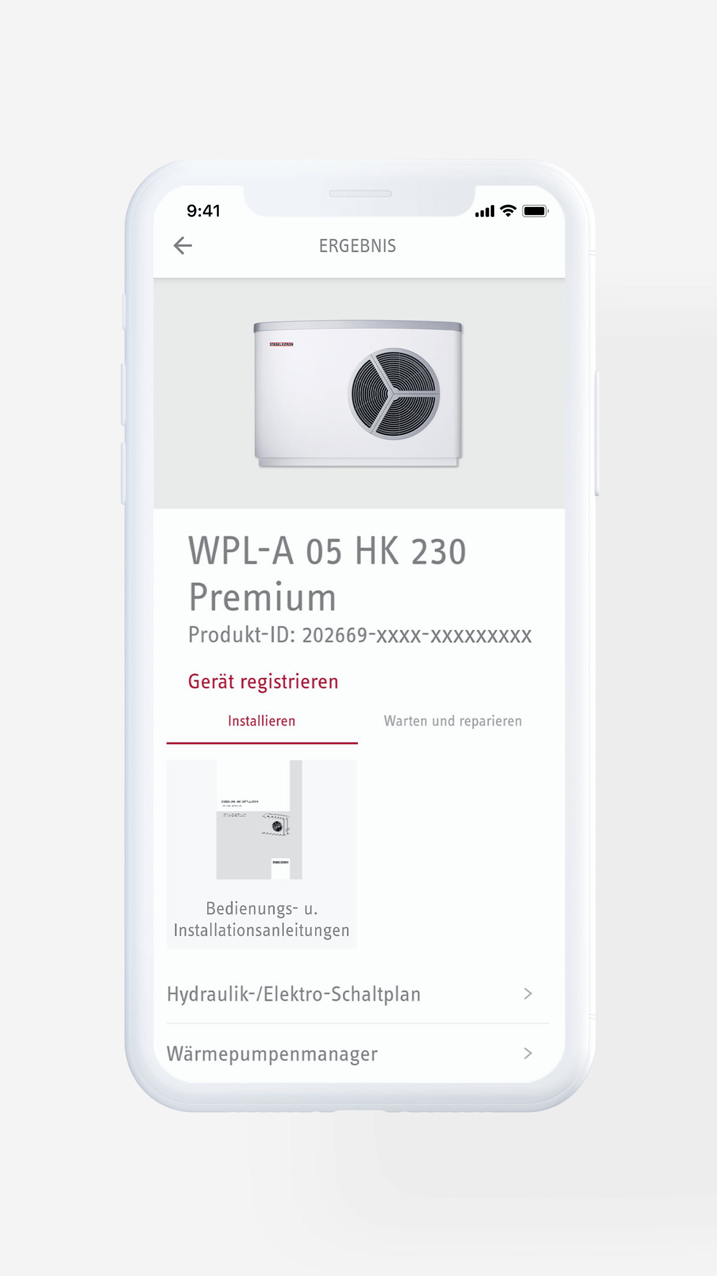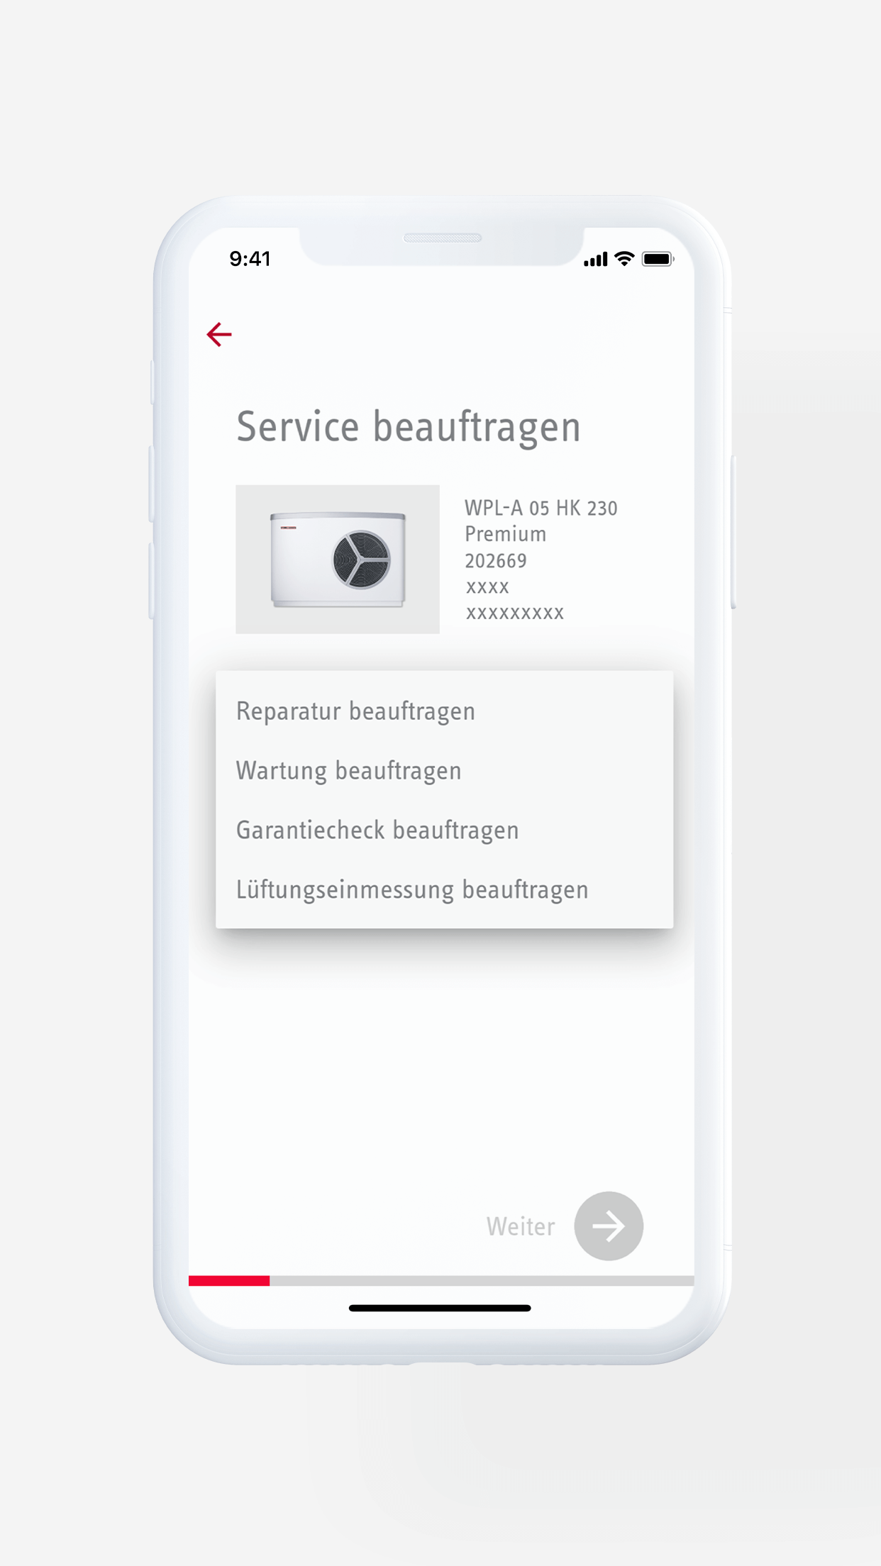
Digital verfügbar in der Wärmepumpen-Service-App von Stiebel Eltron: Bedienungs- und Installationsanleitungen, Hydraulik- und Elektroschaltpläne, Kundendienst-FAQs und Kundendienstservices.

